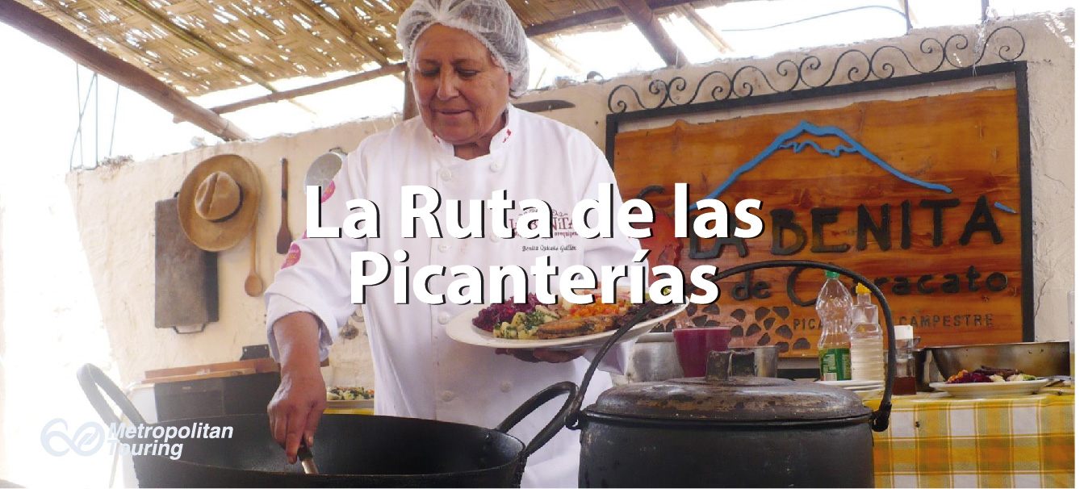

Esta experiencia está dirigido a los turistas amantes de la cocina típica, Arequipa siendo la capital gastronómica del Perú, y teniendo muchas picanterías de antaño que conservan el modo tradicional de cocinar. Ofrece una experiencia inolvidable, lleno de platos y bebidas típicas

Se puede hacer a las 9:00 hrs. todos los días, con excepción a navidad y año nuevo, teniendo una duración de 4 horas.

**Descripción**

Nuestro guía los recogerá de su hotel, para visitar cuatro picanterías de antaño, La Venita en Characato, La Lucila en Sachaca, La Capitana y La Nueva Palomino en Yanahuara, en las mismas veremos como cocinan los platos típicos de Arequipa, manteniendo las costumbres y tradiciones,  como Cocinar a Leña en ollas de barro, ect, en cada picantería haremos una degustación de sus platos, mas representativos como son: el Adobo Arequipeño, Zarsa de Patitas, Sencca, Chupe de Camarones, Cuy Chactao, etc. Todo esto acompañado de la rica Chicha de jora, como van degustando toda la mañana los pax normalmente ya no tienen ganas de almorzar, por lo que no es necesario,

NOTA: Para este tour se recomienda a los pasajeros desayunar muy ligero.